Pruebas
Uso de Reactive Streams, dado que RxJava y WebFlux hablan el mismo idioma, en este ejemplo para el caso Transaction
Observable<Transaction>
ReactiveMongoRepository
Flux<Transaction>
Observable.fromPublisher(…)

Spring WebFlux detecta que Observable implementa Publisher y lo envía al cliente como un flujo reactivo.

A continuación, se realizan las implementaciones:
- Verificación de deuda vencida antes de otorgar producto
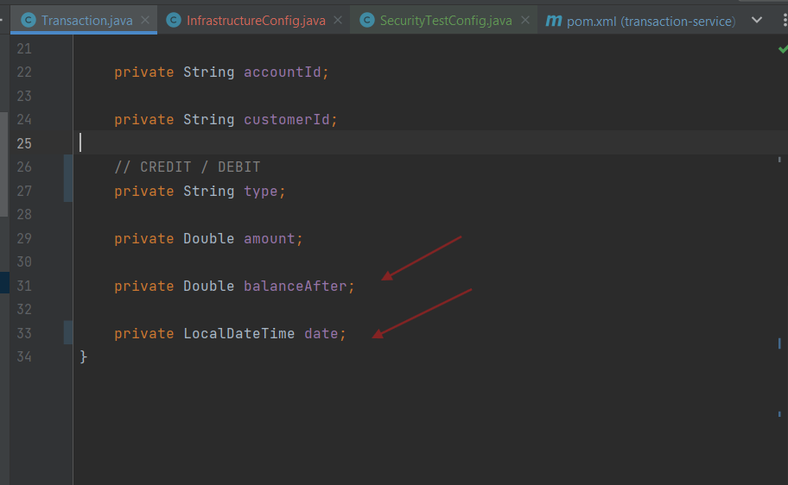
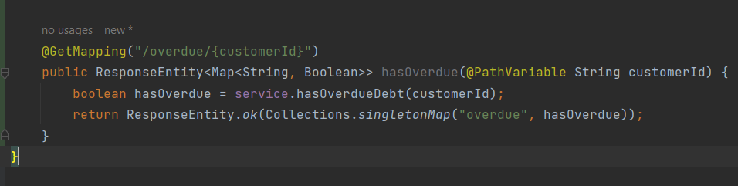

- Un cliente puede hacer el pago de cualquier producto de crédito de terceros.
Creamos la entidad CreditPaymentLog para tener un mejor registro del pago de los créditos
Porque dado que ahora se permite el pago de alguien distinto al titular pague el crédito, es necesario dejar constancia de la identidad del pagador

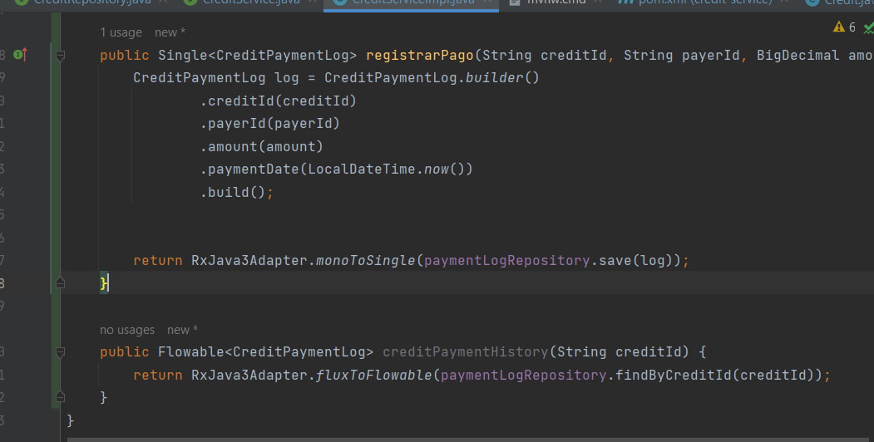
- Los clientes ahora pueden tener tarjetas de débito asociado a sus cuentas bancarias y hacer pagos con ellas.
En AccountService
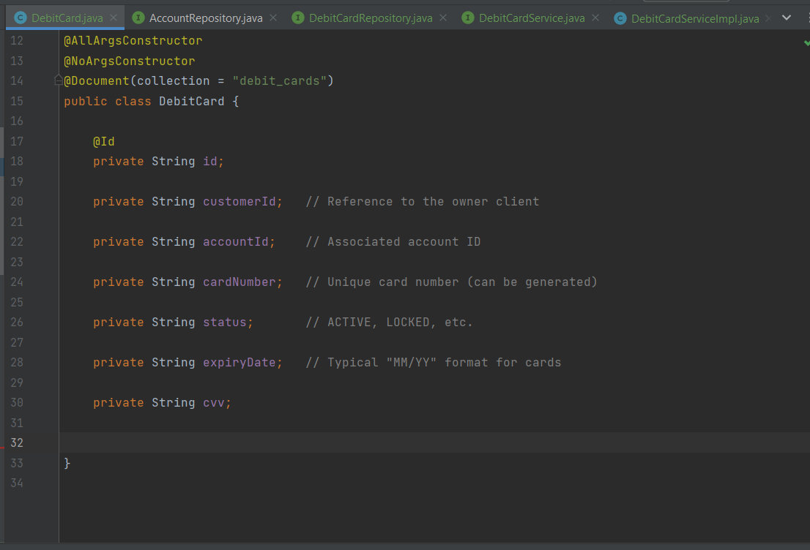

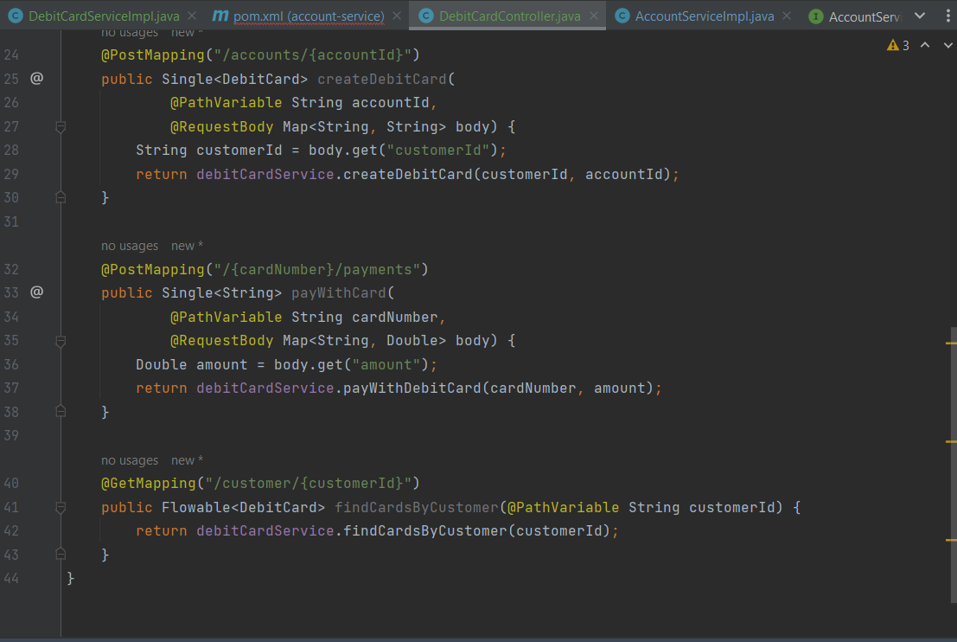

- El banco desea implementar un monedero móvil llamado Yanki con las siguientes características:
- No se necesitar ser un cliente del banco para tener un monedero movil, solo se necesita un número de documento de identificación (DNI, CEX, Pasaporte), número de celular, el IMEI del celular y correo electrónico.
- El usuario puede recibir y enviar pagos a su monedero con solo su número de celular.
- Puede asociar su monedero a una tarjeta de débito del banco de manera que el saldo sea cargado o acreditado solo a la cuenta principal asociada a la tarjeta de débito.

A continuación se muestra los cambios realizados
Descripción de la implementación realizada
No esta en la especificación inicial pero lo mejor sería que Yankii sea un microservicio.
- Nuestro proyecto actual ya está estructurado bajo un patrón de microservicios, donde cada dominio funcional relevante (cuentas, créditos, clientes, transacciones) tiene su propio servicio, gestionado de forma independiente, y todos se registran en Eureka, gestionan su configuración mediante Config Server y exponen sus APIs a través del API Gateway.
- Yanki tiene un dominio funcional propio, con reglas de negocio distintas (usuarios distintos a los clientes bancarios, identificación por celular/documento, integración opcional con tarjetas).
- Mantener la homogeneidad de arquitectura facilita el soporte, evolución y administración de la plataforma.
- Escalar Yanki de forma independiente del resto reduce costes y recursos y permite ajustar su tamaño según la demanda, sin afectar otros sistemas core.
- Puedes definir políticas de seguridad específicas para Yanki, separando riesgos del sistema bancario tradicional.
- Si existe alguna vulnerabilidad o incidente en Yanki, se puede aislar y contener sin afectar el corazón bancario.
Pero que sucedería si lo dejamos en agregado dentro de Accout-service, pues,
- Puedes crear los paquetes com.banking.accountservice.yanki.model, .repository, .service, .controller.
- Definir el modelo YankiWallet, el repositorio, el servicio y los endpoints dentro de account-service usando rutas como /yanki/....
- Reutilizas gran parte de la infraestructura común (configuración, base de datos, seguridad e incluso lógica de integración con cuentas o tarjetas).
- No necesitas registrar un nuevo microservicio en Eureka ni en el API Gateway. Todas las rutas serían gestionadas ya por el account-service.
Y además nos ofrecería lo siguiente:
- Simplicidad inicial (menos proyectos/módulos que administrar).
- Despliegue centralizado: sólo tienes que construir y desplegar un servicio.
- Reutilización fácil del acceso a la información de cuentas/tarjetas sin necesidad de llamadas HTTP internas.
- Menos configuración: No tienes que registrar un nuevo servicio ni su configuración en otros sistemas.

Las implementaciones se realizarán en account-service:
Para lo cual seguimos la siguiente estructura
src/main/java/com/banking/accountservice/yanki/
->model/
-> repository/
-> service/
-> service/impl/
-> controller/

Las implementaciones son:
